31 мая 2020 года - Всемирный день без табака

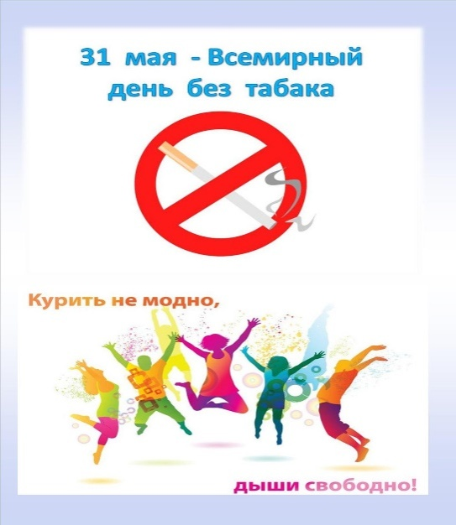

31 мая 2020 г., ВОЗ и активисты в сфере охраны общественного здоровья в разных странах мира совместно отметят Всемирный день без табака.
В этом году Всемирный день без табака проводится под девизом: «Защитить молодежь».

Главной темой Всемирного дня станет защита подрастающих поколей с особым акцентом на "защиту молодых граждан от манипуляций со стороны табачной индустрии и профилактику употребления ими табака и никотина".
Поскольку табачная индустрия все в большей степени нацеливает свою рекламу на молодых людей как на новую потребительскую группу, отличающуюся особой уязвимостью перед вызывающей привыкание табачной продукцией, эта проблема приобретает все более острый и сложный характер для лиц, формирующих антитабачную политику в любой стране.
Табачные компании в течение многих лет применяют различные методы вовлечения молодежи в употребление табачной и никотиновой продукции. Табачная индустрия делает молодежь своей целевой аудиторией путем "приукрашивания" выпускаемой продукции красивой фирменной упаковкой и символикой, привлекательной формой изделий.
Используется продвижение различными маркетинговыми стратегиями якобы «менее вредных» электронных сигарет и нагреваемых табачных изделий, ароматических добавок, отвлекающих внимание от рисков для здоровья.
Стимулируется сбыт табачных и никотиновых изделий, распространяется реклама в интернете и социальных сетях.Кроме того, информация, скрыто продвигающая эту продукцию("продакт-плейсмент"), не обозначается как рекламное объявление, а негласно встраивается в другие материалы, размещаемые в социальных сетях. Реклама табачной продукции нацелена именно на молодых людей, особенно на молодых женщин и девочек, как на новую потребительскую группу, отличающуюся особой уязвимостью по причине формирования зависимости.
Используется такой маркетинговый ход как продажа табачной продукции вблизи магазинов по продаже кондитерских изделий или прохладительных напитков, часто посещаемых детьми, а также яркое рекламное оформление для сбыта такой продукции несовершеннолетним.
Табакокурение наносит колоссальный вред всему организму, поскольку нет ни одного органа, который не подвергается его вредному воздействию. Процент смертности от употребления табака выше, чем от хронических заболеваний. Курение остается одной из самых распространенных вредных привычек и основной причиной прогрессирования большинства хронических заболеваний населения, приводящих к утрате трудоспособности, инвалидизации, смерти.
Во Всемирный день без табака 2020 г. в ответ на систематические, агрессивные и упорные усилия производителей табака и никотина по воспитанию нового поколения потребителей табака будет проведена антимаркетинговая кампания, призванная побудить молодежь присоединиться к борьбе против большого табачного бизнеса.
Глобальная кампания по случаю Всемирного дня без табака 2020 года призвана:
• Продемонстрировать несостоятельность существующих заблуждений и рассказать о манипуляциях и других приемах, применяемых производителями табачной продукции, особенно в целях сбыта продукции молодежи, в том числе за счет вывода на рынок новых и оригинальных изделий, использования ароматических добавок и других привлекательных потребительских характеристик;
• Дать молодым людям знания о намерениях и тактике табачной индустрии по вовлечению нынешнего и будущих поколений в употребление ее продукции;
• Расширить возможности лидеров мнений (в поп-культуре, социальных сетях, в учебных заведениях и дома) по защите и отстаиванию прав молодых людей, вовлекая их в борьбу против крупного табачного бизнеса.
Мероприятия, приуроченные к Всемирному дню без табака 2020 г., продемонстрируют подходы, помогающие молодым людям взять свое здоровье под собственный контроль и отвергнуть перспективу табачной зависимости. Во Всемирный день без табака призывают всех активных сторонников борьбы против табака принять меры для защиты этих возрастных групп, организовав проведение кампаний и мероприятий, направленных на все сферы общественной жизни, чтобы сформировать у следующего поколения молодых людей способность устоять перед соблазном попробовать табак и уверенно двигаться в будущее без табака.

В Ростовской области вопросами профилактики и лечения табачной зависимости занимается ГБУ РО «Наркологический диспансер».
В арсенале специалистов наркологической службы многообразие современных программ и проектов по профилактике табакокурения, которые получили высокую оценку на региональном и федеральном уровнях. Курильщикам предлагается лечение никотиновой зависимости с использованием медикаментозных, психотерапевтических и акупунктурных методик. На вопросы, связанные с курением ответят по т. 8 (863) 240-60-70.
Накануне Всемирного дня отказа от табака ГБУ РО «Наркологический диспансер» проводит Марафон по отказу от табака. В онлайн режиме врач психиатр-нарколог, медицинский психолог и специалист по социальной работе расскажут о том, как можно справиться с никотиновой зависимостью. В течение семи дней они будут делиться эффективными методами отказа от курения, развеют страхи, связанные с периодом отвыкания, расскажут, как жить счастливо без сигарет. Каждый участник получит индивидуальные рекомендации, которые помогут ему обрести мотивацию и бросить курить осознанно. Курильщиков ждет ежедневный пошаговый план, который приведет к полному отказу от сигарет и свободе от кашля, отдышки, утомления и прочих последствий курения.
!Марафон стартует 29 мая. Для участия необходим Whatsapp.
Заявки принимаются в Whatsapp по тел. 8 951 533 03 47.

